|  |  |
| --- | --- |
| Stichting Maatschappelijke Opvang Verdihuis | SMO Verdihuis Tel. 0412-636251  Kardinaal de Jongstraat 17 Fax 0412-628361  5348 BG  OSS [info@verdihuis.nl](mailto:info@verdihuis.nl) |

## Perspectief en beleid

## 2017 - 2018

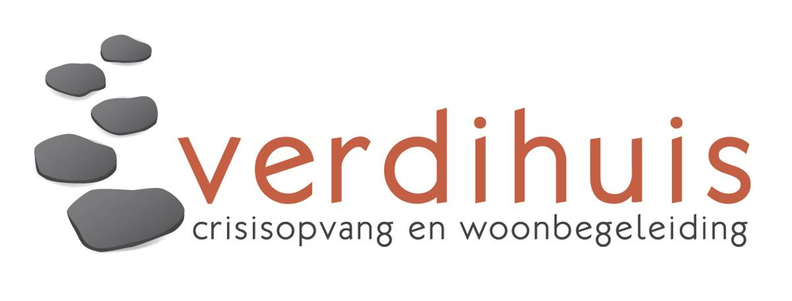

[](http://www.google.nl/url?sa=i&rct=j&q=&esrc=s&source=images&cd=&cad=rja&uact=8&ved=0CAcQjRw&url=http://lisavandore.com/2014/11/21/is-the-massachusetts-real-estate-market-schizophrenic/&ei=Gsz1VITvLI_e7AbzuYBo&psig=AFQjCNFFsSNEcZmRt26LnN-RQGBwwy60sw&ust=1425481056464478)

**‘Vangnet en opstap’**

Inleiding

Het jaar 2015. SMO Verdihuis werkt naast voor kwetsbare mensen, voor gemeenten en voor samenwerkingspartners, steeds mét kwetsbare mensen, gemeenten en samenwerkingspartners. Veel meer dan ooit kijken we samen naar allerlei oplossingsrichtingen om te voorkomen dat mensen in de opvang komen en om snel weer door te schakelen naar een zo normaal mogelijk leven en werken in een samenleving die dat ook aan wil en kan.

SMO Verdihuis doet dat door waar nodig het vangnet te bieden (tijdelijke opvang) en bij te staan op weer een spoedige weg terug naar de maatschappij. Soms door langere tijd een beschermde woonomgeving te bieden in die situaties waarin dat gewoon moet.

Komende jaren zullen in het teken staan van meebewegen naar dat wat extern nodig is, in het verbinden van instelling en samenleving, in het signaleren wat er gevraagd wordt van ons en in het zo gewoon mogelijk weer leren leven in de wijk en buurt waar onze cliënten naar terug willen keren.

Wij zijn dan maar een passant langs die weg en willen dat wel goed doen, ons onderscheiden door onze inzet en kwaliteit, wendbaarheid en hoge tevredenheid van cliënten en financiers.

Feit dat we nodig zijn (en zullen blijven, alle mooie scenario’s ten spijt) maakt dat we met passie en inzet ons werk blijven doen. Voor iedere nieuwe cliënt geldt: ons werk begint pas!

1. Missie & Visie

**Missie**

Ieder mens is de moeite waard. Wij geloven dat iedereen het vermogen heeft om vorm en inhoud te geven aan zijn leven.

We zijn er voor individuen en gezinnen in een maatschappelijk kwetsbare of onveilige situatie, die de grip op het leven tijdelijk zijn kwijtgeraakt.

Wij willen dat mensen als volwaardig burger kunnen participeren in de samenleving. Al onze activiteiten zijn daarop gericht.

**Visie**

Dit alles doen we vanuit de volgende visie:

*Vangnet en opstap*

Wij vinden dat niemand tegen zijn wil, op straat moet overnachten of leven. Een vraag om opvang moet beantwoord worden door onze instelling of door actief te zoeken naar een andere oplossing. Onze overtuiging is dat mensen het beste geholpen worden in hun eigen leefomgeving. Vóórkomen van huisuitzetting is dan ook altijd de beste optie.

Daar waar maatschappelijke opvang of beschermd wonen onvermijdbaar en noodzakelijk is, streven wij ernaar dit verblijf zo kort mogelijk, doch zo lang als noodzakelijk vorm te geven. Al onze activiteiten zijn gericht op de opstap naar een duurzame re-integratie in de samenleving.

*Niemand uitsluiten en blijvende aandacht*

We richten ons vooral op de meest kwetsbare burgers. Individuen en gezinnen die door complexe en meervoudige problemen, dak- of thuisloos zijn of dreigen te worden. Denk daarbij aan combinaties van armoede, schulden, psychische problemen, verslaving, werkloosheid of een (verstandelijke) beperking.

Het gaat vaak om mensen die niet in staat zijn om op eigen kracht of met de gebruikelijke hulp van andere personen uit het sociale netwerk, te voorzien in hun bestaansvoorwaarden.

Om deze groep te helpen, is specifieke expertise op een breed terrein nodig. SMO Verdihuis is gespecialiseerd in de begeleiding van deze groep mensen op alle levensterreinen. Samenwerking met onze ketenpartners is van groot belang. Door tijdig risico’s te signaleren en hier samen in op te trekken, kan crisisopvang mogelijk voorko-men worden.

*Zo gewoon mogelijk & dicht bij de cliënt en zijn omgeving*

We begeleiden kwetsbare individuen en gezinnen zoveel mogelijk in de samenleving zelf. We werken met de methodiek herstelwerk, die gericht is op alle leefgebieden en uitgaat van de krachten, competenties en wensen van de cliënt. De directe omgeving wordt hierbij actief betrokken. De samenwerking met ketenpartners speelt ook hier een cruciale rol. Door hen tijdig te betrekken, sluit de cliënt zo snel mogelijk aan bij de reguliere zorg- en dienstverlening in de wijk. Dit vraagt van ons als organisatie dat we toegankelijk, laagdrempelig en herkenbaar zijn voor onze ketenpartners en cliënten. Onze begeleiding is succesvol als de cliënt zelf ervaart dat hij weer als volwaardig burger mee doet in de samenleving.



*Opbrengst medewerkersdag 2015*

2. Schema belangrijkste beleidsdoelstellingen SMO Verdihuis 2017-2018

|  |  |  |  |  |
| --- | --- | --- | --- | --- |
| Interne organisatie | Externe gerichtheid | Inhoudelijk | Bezuiniging/krimp | Samenwerking |
| 1. Blijvend financieel gezond.  2. Start trajectbegeleiding  3. Vermijden of wegwerken  van wachtlijsten.  4. Verdere digitalisering en/of  e-health toepassingen  5. Terugdringen admini-  stratieve- of regeldruk.  6. Evenwicht in de productie  over de diverse domeinen. | *1. Subregionalisering*  *2. Huidige regio en Meierij informeren over voorzieningenpakket*  *3. Huur nieuw vastgoed tbv door- en uitstroom* | *1. Trajectschap ingevoerd*  *2. Heldere positie van de*  *Centrale Toegang / CTB*  *3.Moeder-Kindopvang’ verder*  *Uitbreiden naar Oss*  *4. Methodiek Veerkracht*  *(kinderen in opvang)*  *door-*  *ontwikkelen*  *5.Jongerenopvang op enigerlei wijze opzetten*  *6. Dagactiveringscentrum tot succes maken* | *1.Inzet op personeelsbehoud*  *2.Verrui-*  *ming volume WLZ en*  *Forensisch.* *3.*  *3. Wendbaarheid*  *behouden en benutten.* | *1. Samenwerking GGZ op*  *thema door- en uitsdtroom naar dorp, wijk en buurt.*  *2. Samenwerking en*  *ontwikkelen aanbod op thema*  *18-/18+ aansluiting. 3. Intensivering samenwerking*  *Welzijn/sociale teams.*  *4. Ervarinsdeskundigheid concreet gestalte geven*  *5. Intensiveren samenwerking*  *met corporaties en projectontwikkelaars tbv in-, door en uitstroommogelijkheden.* |
|  |  |  |  |  |

Toelichting

Op bovenstaande indeling kunnen de volgende hoofddoelstellingen worden geformuleerd:

* Interne organisatie

Een gezonde, financiële bedrijfsvoering met daarbij het optimaliseren van de geboden hulpverlening, ondersteund door goede randvoorwaarden met een zo gering mogelijke bureaucratie.

* Externe gerichtheid

Imagoverbetering en regionalisering door fysieke aanwezigheid en optimale informatiestromen samen met het zoeken naar de beste, zo naadloos mogelijke, aansluiting bij de lokale inrichting van zorg en welzijn.

* Inhoudelijk

Vanuit een reeds bewezen, herstelgerichte methodiek de juiste accenten leggen vanuit de klantbehoefte en de rol/experstise van de toegang (hoe breed dan ook) versterken vanwege de relevant gebleken kwaliteit voor het zorg/welzijnsdomein. mogelijk maken.

* Bezuiniging/krimp

Blijven kijken naar spreiding van financiers mede door innovatie en nieuwe producten met een flexibele organisatie die kan meeveren op groei en krimp.

* Samenwerking

Initiatieven ontplooien tot en bereidwilligheid tonen voor verbetering van de zorgketen, voortkomend uit de maatschappelijke vraag en de signalen, met daarbij inzet van het dienstenpakket of delen ervan ten behoeve van vele en verscheidene partners in het veld.

8